ADMINISTRACIÓN DE EMPESAS S.A.C. (AESA MINERA)
REGISTRO EN PORTAL
- Ir a PRE-REGISTRO
- Clic sobre Nuevo PRE-REGISTRO

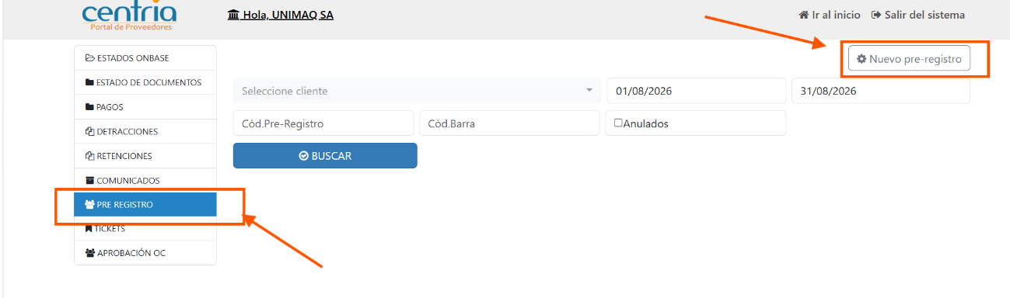

- Tipo de documento.
- Factura.
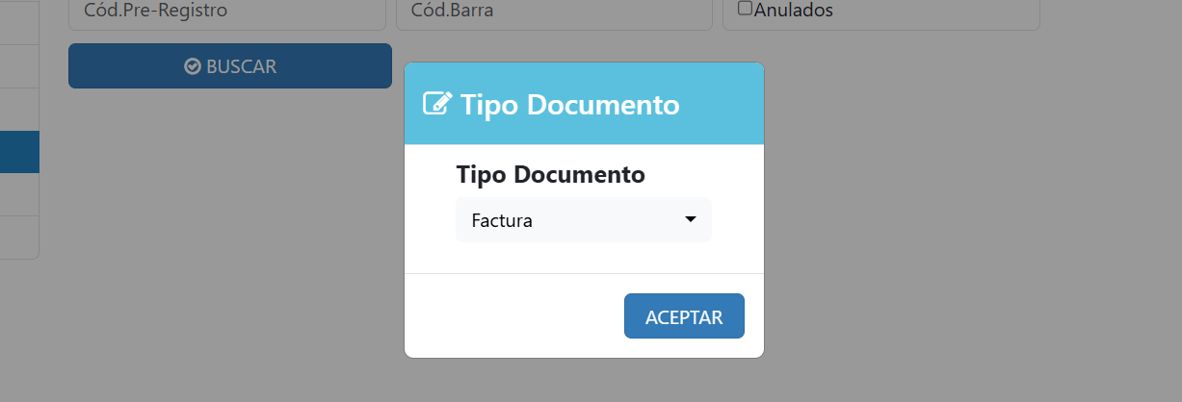

- Completar datos.
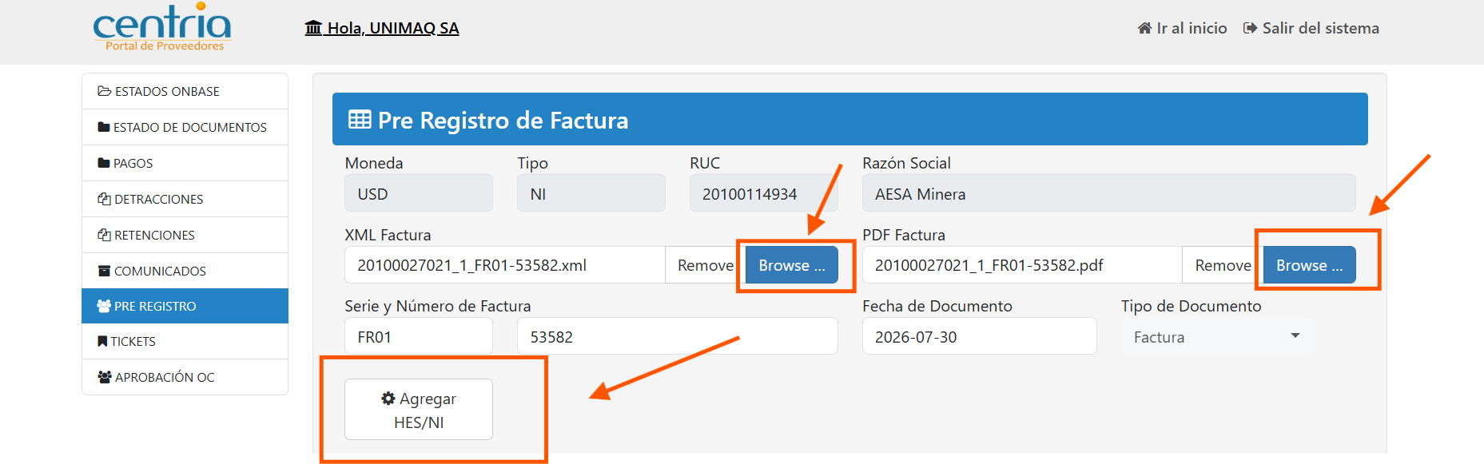

- Completamos datos 2.
- Seleccionamos AESA Minera
- Seleccionamos NI
- Seleccionamos DÓLARES
- Pegamos la OC.
- Clic en Buscar.
- Solo seleccionar los que correspondan a las posiciones y/o ítems indicados en la factura y guía. En este caso, todo fue despachado.
